医疗广告成品样件表
医疗机构情况 | 第一名称 | 会同县张波口腔门诊部
医疗机构情况 | 地 址 | 会同县林城镇中心街9号
医疗机构情况 | 机构类别 | 口腔门诊部 |  |  | 执业许可证登记号 | PDY285908431225D1522
医疗机构情况 | 法定代表人（主要负责人） |  |  | 张波 | 执业许可证登记号 | PDY285908431225D1522
拟发布媒体类别 |  |  | 影视、户外、 印刷品
广告成品样件粘贴处：
影视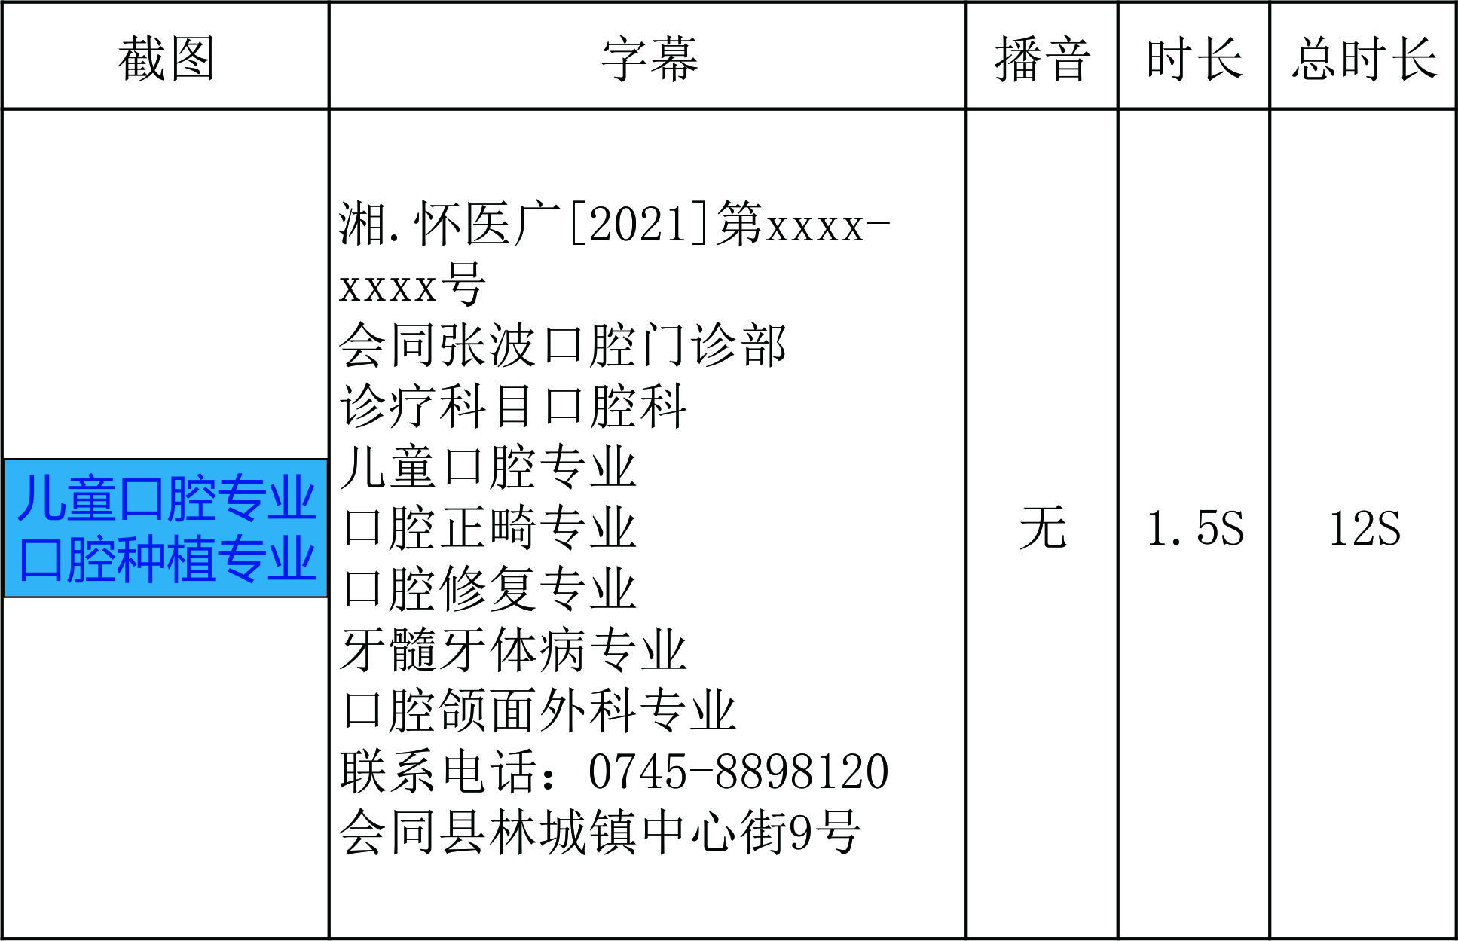
户外、 印刷品
